Teljesítménymérő lap

**Általános iskola 8./II. félév**

…./….

|  |  |  |
| --- | --- | --- |
| **Tantárgy/formája:** | Állampolgári ismeretek | Írásbeli |
| **Vizsga időpontja/helye:** |  |  |
| **Név/osztály:** |  | 8. |
| **A tantárgyat tanító pedagógus neve:** |  | |
| **A vizsga eredménye:** | 77 / pont |  |
| **Érdemjegy/aláírás:** |  |  |
| **Hivatkozások:** | Történelem tankönyv 8. NT_98748  Schüttler Vera (2021): Történelem tankönyv 8.  Oktatási Hivatal, Budapest  Letöltés ideje:2024.03.04.  Történelem munkafüzet 8. NT-98748  Schüttler Vera (2021): Történelem munkafüzet 8. Oktatási Hivatal, Budapest  Letöltés ideje: 2024.03.04. | |

**ÉRTÉKELÉS:**

**Elérhető pontok összesen: 77 pont**

**Elért pontszám:**

**Ponthatárok:**

**0-30 pont= 1 (elégtelen)**

**31-42 pont= 2 (elégséges)**

**43-54 pont= 3 (közepes)**

**55-65 pont= 4 (jó)**

**66-77 pont= 5 (jeles)**

1. **A gazdaság szereplői**

7/…. pont

**I/1. Feladat:** **A piacon a kereslet és a kínálat változása miatt az árak változhatnak.**

**Döntsd el az alábbi esetekben, hogy az ár nő vagy csökken!**

**Tegyél X-et a megfelelő helyre**!

1. ábra

**I/2. Feladat:** **Ha kereskedő lennél, mit árulnál?**

8/…. pont

2.ábra

**I/3. Feladat:** **Írd a képek mellé, milyen szerepet tölt be a pénz az emberek életében!**

-VAGYONGYARAPODÁS: A megtakarított pénzzel vagyonunk gyarapodik.

- ÁRMÉRCE: A pénz az ár megállapítására szolgál.

4/…. pont

-ADÓSSÁGRENDEZÉS: A pénzzel adósságot fizethetünk vissza.

-ÁRUVÁSÁRLÁS: A pénzért árut kapunk cserébe (vásárolunk).

3.ábra

**I/4. Feladat:** **Melyik bevétel, melyik kiadás? Tegyél X-et a megfelelő helyre!**

23/…. pont

4. ábra

**I/5. Feladat:** **Kik a gazdaság szereplői, mi a szerepük? Kösd össze!**

4/…. pont

5.ábra

**II/1. Feladat**: **A munka szerepe az ember életében**

12/…. pont

Szellemi vagy fizikai munka? Tegyél X-et a megfelelő helyre!

6. ábra

**II/2. Feladat:** Döntsd el, hogy a házimunkára vagy az önkéntes munkára vonatkoznak-e az állítások!

5/…. pont

7. ábra

**III/1. Feladat: A munkaerőpiac szereplői és működése**

Keresd meg a betűhálóban a leckéhez kapcsolódó hat fogalmat!

6/…. pont

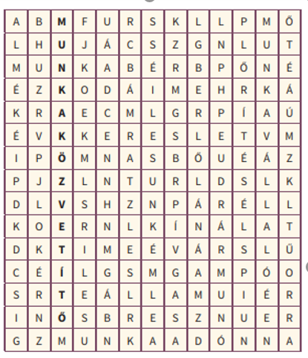

1. munkaközvetítő

2.________________________

3.________________________

4.________________________

5. ________________________

6. ________________________

7. ________________________

8.ábra

**III/2. Feladat:** Tanulmányozd az álláshirdetést, majd válaszolj a kérdésekre! 9.ábra

8/…. pont

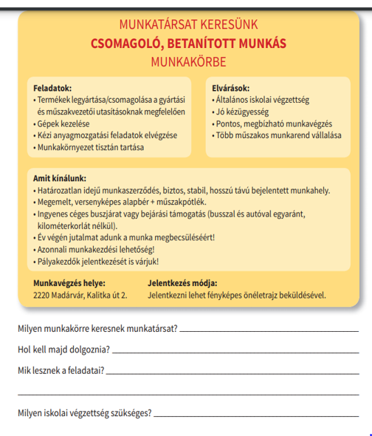

|  |  |  |
| --- | --- | --- |
| **Tantárgy/formája:** | Állampolgári ismeretek | szóbeli |
| **A vizsga eredménye:** | 20/ pont |  |
| **Érdemjegy/aláírás:** | (…..) |  |

### *(Ceruzával jegyzeteljük, mit mond a tanuló)*

6/…. pont

### **I/1. Feladat:**

Milyen címletű (értékegységű) bankjegyek vannak forgalomban Magyarországon (pl. ezres, tízezres)!

**I/2**. **Feladat:** Sorold fel, milyen jövedelmei lehetnek egy háztartásnak!

5/…. pont

5/…. pont

**I/3. Feladat:** Sorold fel, kikkel élsz egy háztartásban!

**I/4. Feladat:** Milyen juttatásokat biztosít az állam az egészségügyi és a

nyugdíjjárulékból?

**ÉRTÉKELÉS:**

**Elérhető pontok összesen: 20 pont**

**Elért pontszám:**

**Ponthatárok:**

**0-8 pont = 1 (elégtelen)**

**9-11 pont = 2 (elégséges)**

**12-14 pont= 3 (közepes)**

**15-17 pont = 4 (jó)**

**18-20 pont= 5 (jeles)**

4/…. pont

|  |  |  |
| --- | --- | --- |
| **Megoldókulcs** | Állampolgári ismeretek | Írásbeli |

**I/1. Feladat: Helyes válaszonként 1-1 pont!**

**I/2 feladat:** Helyes válaszonként 2-2 pont pont!

Szeptemberben iskolakezdéskor: Füzeteket, tolltartót, rajzlapot, színes ceruzákat, radírt, minden olyan terméket, ami kell az iskolába járáshoz.

Júliusban a Balatonnál: Strandeszközöket, lángost, üdítőket

Januárban a jégpályán: Forró csokoládét, forró teát

Szilveszter előtt: Virsli, pezsgő, szendvicsnek valók, sütemények, üdítő, duda, konfekti

**I/3. Feladat:** Helyes válaszonként 1-1 pont!

4 kép: VAGYONGYARAPODÁS: A megtakarított pénzzel vagyonunk gyarapodik.

1 kép: ÁRMÉRCE: A pénz az ár megállapítására szolgál.

3 kép: ADÓSSÁGRENDEZÉS: A pénzzel adósságot fizethetünk vissza.

2 kép: ÁRUVÁSÁRLÁS: A pénzért árut kapunk cserébe (vásárolunk).

**I/4. feladat**: Helyes válaszonként 1-1 pont!

**I/5. Feladat:** Helyes válaszonként 1-1 pont!

**II/1. Feladat:** Helyes válaszonként 1-1 pont!

**II/2. feladat:** Helyes válaszonként 1-1 pont!

**III/1. Feladat:** Helyes válaszonként 1-1 pont!

**III/2. feladat:** Helyes válaszonként 1-1 pont!

CSOMAGOLÓ, BETANÍTOTT MUNKÁS

2220 Madárvár, Kalitka út 2.

Termékek legyártása/csomagolása a gyártási

és műszakvezetői utasításoknak megfelelően

• Gépek kezelése

• Kézi anyagmozgatási feladatok elvégzése

• Munkakörnyezet tisztán tartása

Általános iskolai végzettség

Azonnali munkakezdési lehetőség!

Több műszakos munkarend vállalása

Ingyenes céges buszjárat vagy bejárási támogatás (busszal és autóval egyaránt,

kilométerkorlát nélkül).

Jelentkezni lehet fényképes önéletrajz beküldésével.

|  |  |  |
| --- | --- | --- |
| **Megoldókulcs** | Állampolgári ismeretek | Szóbeli |

**I/1. Feladat:**Helyes megfogalmazott válasz öt (6) pont.

ötszázas, ezres, kétezres, ötezres, tízezres, húszezres

**II/2 feladat**: Helyesen felsorolt és megfogalmazott válasz (legalább öt) Őt (5) pont

Munkabér és a bérleti díjak. családi pótlék, az időseknek folyósított nyugdíj, munkanélküli-segély diákok tanulását támogató ösztöndíjak.

**II/3. Feladat**: Helyesen felsorolt és megfogalmazott válasz öt (5) pont

Mindenki a saját családját, vagyis életkörülményeinek megfelelőt kell sorolja

**I/4. Feladat**: Helyes válasz 4 pont!

táppénz, orvosi, kórházi ellátás, nyugdíj, munkanélküli ellátás

**Képek, ábrák jegyzéke**

**1. ábra:** Történelem munkafüzet 8. NT-98748

Schüttler Vera (2021): Történelem munkafüzet 8. Oktatási Hivatal, Budapest

Letöltés ideje: 2024.03.04. 73. oldal

**2. ábra:** Történelem munkafüzet 8. NT-98748

Schüttler Vera (2021): Történelem munkafüzet 8. Oktatási Hivatal, Budapest

Letöltés ideje: 2024.03.04. 73. oldal

**3. ábra:** Történelem munkafüzet 8. NT-9874

Schüttler Vera (2021): Történelem munkafüzet 8. Oktatási Hivatal, Budapest

Letöltés ideje: 2024.03.04. 75. oldal

**4. ábra:** Történelem munkafüzet 8. NT-98748

Schüttler Vera (2021): Történelem munkafüzet 8. Oktatási Hivatal, Budapest

Letöltés ideje: 2024.03.04. 76. oldal

**5. ábra:** Történelem munkafüzet 8. NT-98748

Schüttler Vera (2021): Történelem munkafüzet 8. Oktatási Hivatal, Budapest

Letöltés ideje: 2024.03.04. 83. oldal

**6. ábra:** Történelem munkafüzet 8. NT-98748

Schüttler Vera (2021): Történelem munkafüzet 8. Oktatási Hivatal, Budapest

Letöltés ideje: 2024.03.04. 86. oldal

**7. ábra:** Történelem munkafüzet 8. NT-98748

Schüttler Vera (2021): Történelem munkafüzet 8. Oktatási Hivatal, Budapest

Letöltés ideje: 2024.03.04. 86. oldal

**8. ábra:** Történelem munkafüzet 8. NT-98748

Schüttler Vera (2021): Történelem munkafüzet 8. Oktatási Hivatal, Budapest

Letöltés ideje: 2024.03.04. 89. oldal

**9. ábra:** Történelem munkafüzet 8. NT-98748

Schüttler Vera (2021): Történelem munkafüzet 8. Oktatási Hivatal, Budapest

Letöltés ideje: 2024.03.04. 90. oldal